Linearni regulacijski sustavi

**SINTEZA U FREKVENCIJSKOM PODRUČJU, POMOĆU**

**KOMPENZATORA S FAZNIM ZAOSTAJANJEM I**

**PRETHOĐENJEM**

Vježba br. 5.

Tihomir Perković 910 Siječanj 2018

ZADACI NA VJEŽBI:

Za primjere sinteze (kompenzacije primjenom kompenzatora s faznim zaostajanjem i

prethođenjem) obrađene na predavanjima, rezultate sinteze provjeriti u Matlabu i Simulinku na

slijedeći način:

a) Pomoću Matlaba nacrtati amplitudni i fazni Bode-ov dijagram za nekompenzirani i

kompenzirani objekt. Na grafovima označiti ωI i ωπte AP i FP. Usporediti fazne pričuve

nekompenziranog i kompenziranog objekta.

Napomena: za crtanje Bode-ovih dijagrama koristiti naredbu *margin([Br],[Naz])*

b) U Simulinku nacrtati regulacijske sustave (objekt + kompenzator (za kompenzirane sustave) +

povratna veza) za slučaj nekompenziranog i kompenziranog objekta.

Na ulaz sustava dovesti - step pobudu

- linearno rastuću pobudu (ramp funkciju)

- Iz odziva na step pobudu odrediti ess pomaka te KP (konstantu pomaka) za nekompenzirani i

kompenzirani sustav. Obrazložiti dobivene vrijednosti.

- Iz odziva na ramp pobudu odrediti ess brzine te KV (konstantu brzine) za nekompenzirani i

kompenzirani sustav. Obrazložiti dobivene vrijednosti.

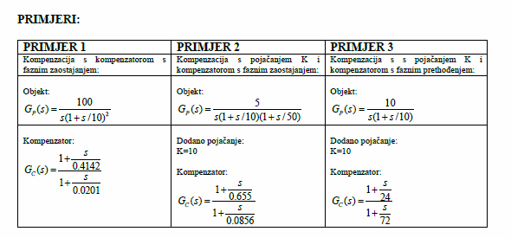

1. **Prvi primjer:**

Objekt:



Kompenzator s faznim zaostajanjem:



Kompenzirani objekt:



Bodeovi dijagrami za kompenzirani i nekompenzirani objekt:

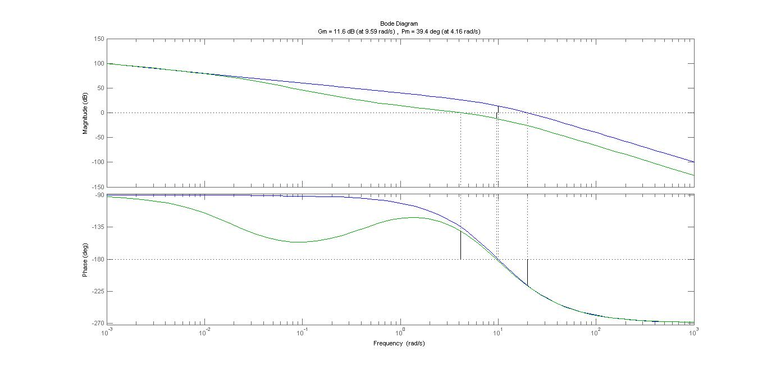

Sustav je nestabilan, što je očito iz fazne pričuve objekta koja je negativna. Zbog toga uvodimo kompenzator s faznim zaostajanjem jer će pomoću njega sustav postati stabilan.

Za stabilan sustav, amplitudni dijagram siječe frekvencijsku os prije nego fazni dijagram siječe os -180o (ωI <ωπ).

**Drugi primjer:**

Objekt:



Kompenzator s faznim zaostajanjem:



Kompenzacija s pojačanjem K i kompenzatorom s faznim zaostajanjem:



Bodeovi dijagrami za kompenzirani i nekompenzirani objekt:

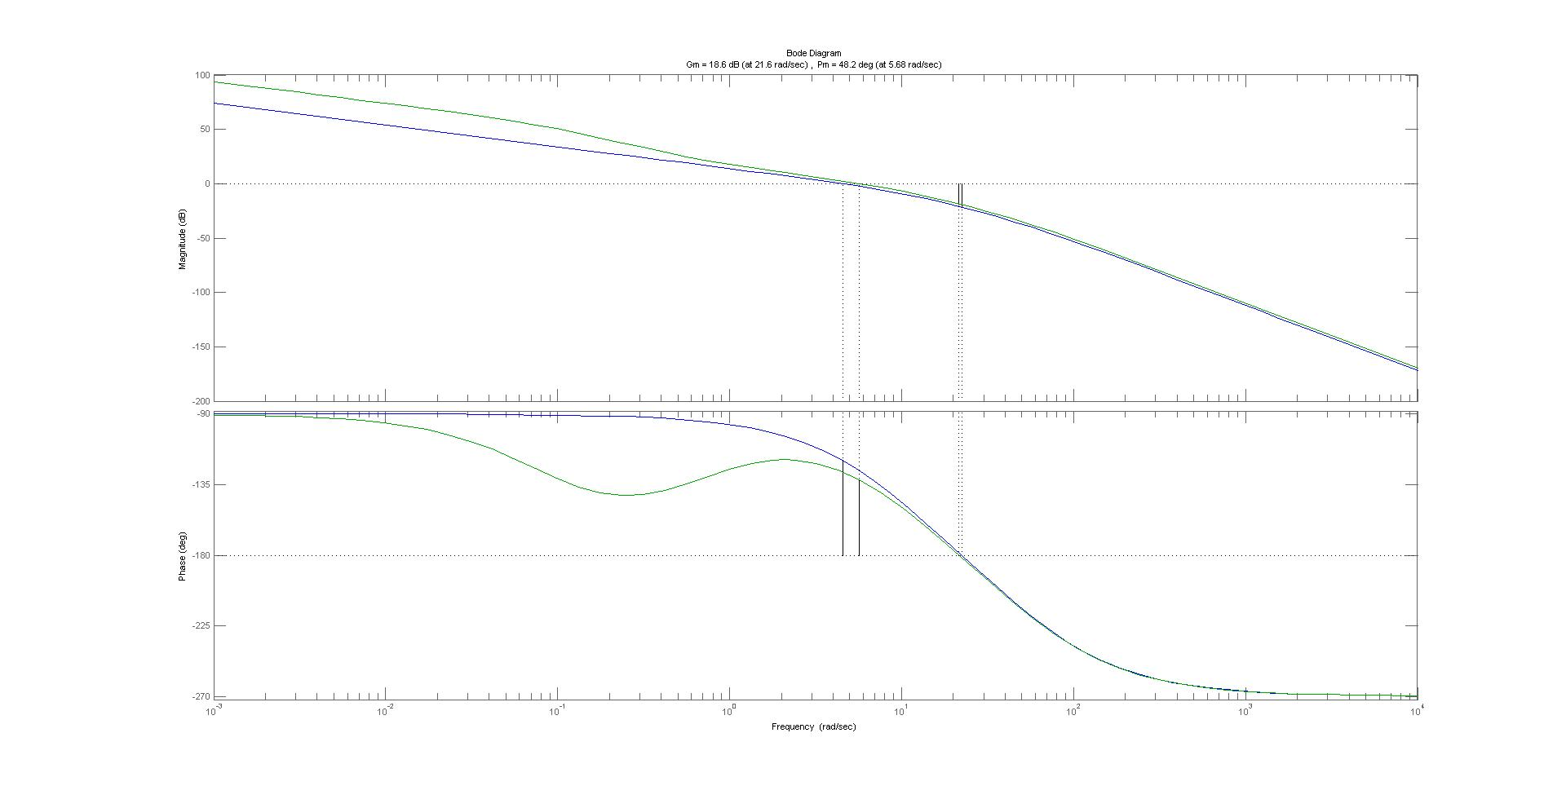

Fazna pričuva je manja kod kompenziranog objekta nego kod nekompenziranog.

**Treći primjer:**

Objekt:



Kompenzator s faznim prethođenjem:



Kompenzacija s pojačanjem K i kompenzatorom s faznim prethođenjem:



Bodeovi dijagrami za kompenzirani i nekompenzirani objekt:

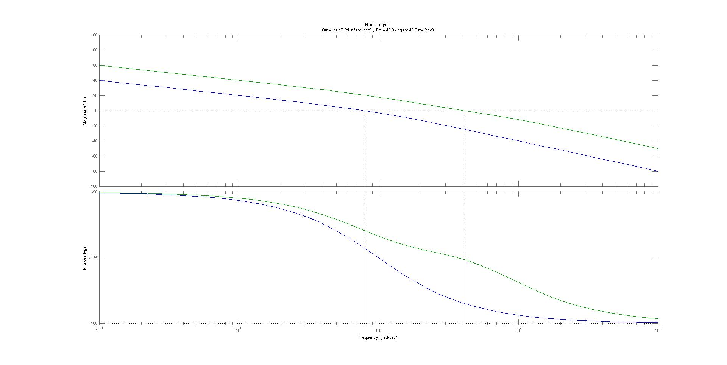

Iz Bodeovih dijagrama je očito da su oba sustava stabilna. Nekompenzirani objekt ima veću faznu pričuvu od kompenziranog objekta.

1. **Prvi primjer:**

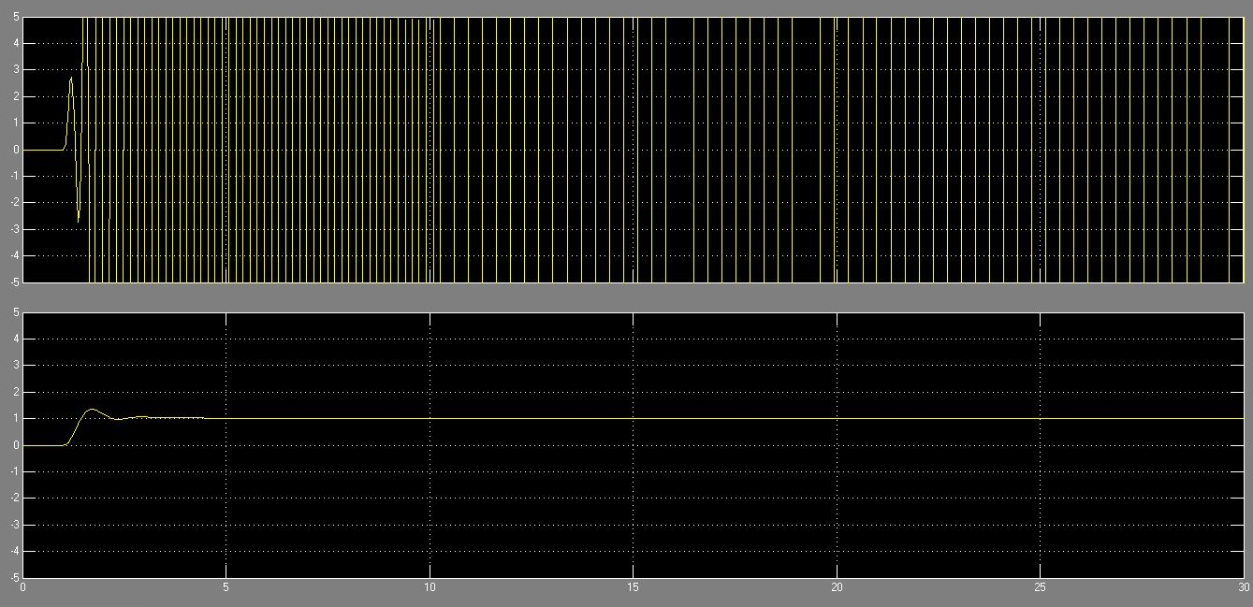

*Odziv sustava na step funkciju*

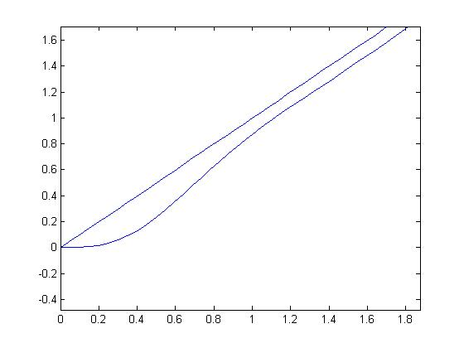

*Odziv kompenziranog sustava na ramp funkciju*

Nekompenzirani sustav je nestabilan kada je na ulazu step funkcija a pogreška pomaka je beskonačna. Kompenzirani sustav je stabilan i vrijednost ustaljenog stanja je 1. Pogreška pomaka je 0.

Kada je na ulazu ramp funkcija, odziv pokazuje da je pogreška brzine beskonačna kod nekompenziranog sustava. Kod kompenziranog sustava, ona je 0.05.

**Drugi primjer:**

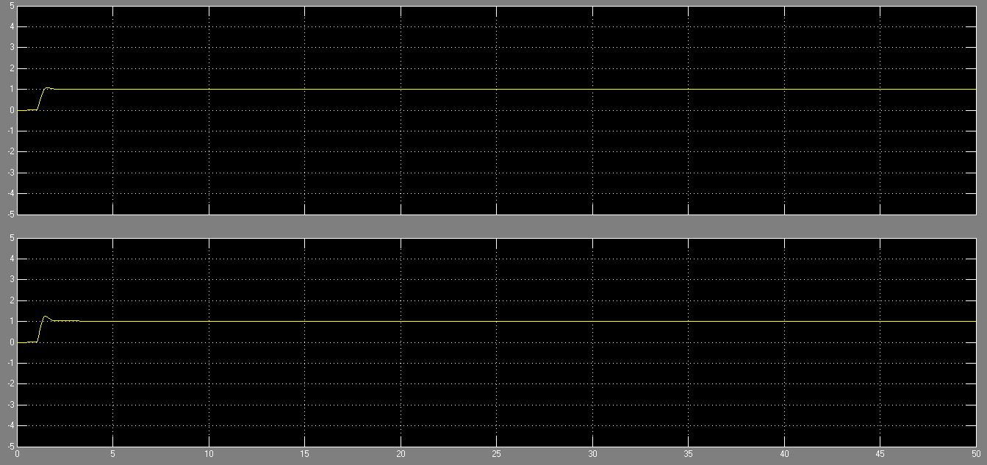

*Odziv sustava na step funkciju*

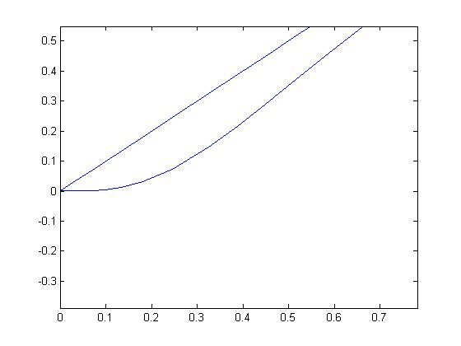

*Odziv kompenziranog sustava na ramp*

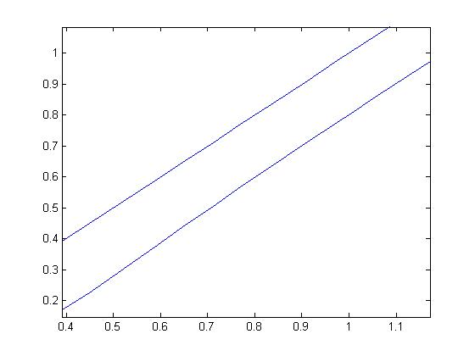

*Odziv nekompenziranog sustava na ramp*

Vrijednosti ustaljenog stanja kompenziranog i nekompenziranog sustava su 1.

Pogreška pomaka je 0.

Kod nekompenziranog sustava pogreška brzine je 0.2.

Kod kompenziranog sustava ona iznosi oko 0.05.

**Treći primjer:**

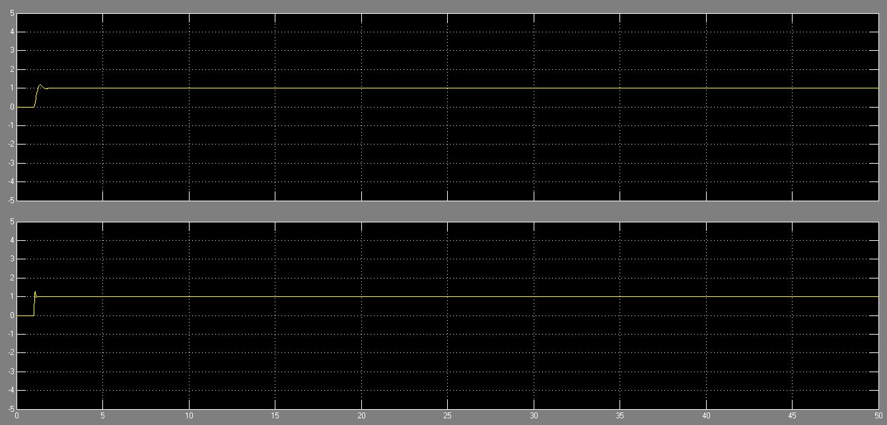

*Odziv sustava na step funkciju*

**

*Odziv nekompenziranog sustava na ramp*

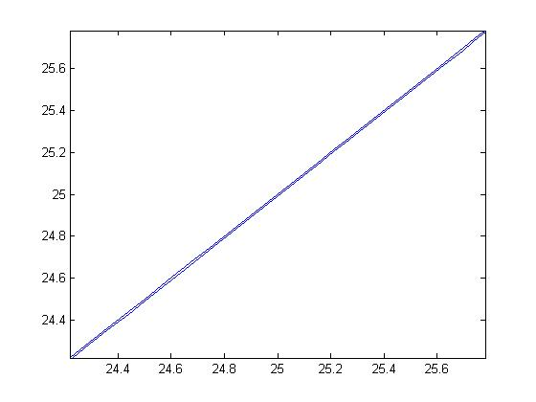

*Odziv kompenziranog sustava na ramp*

Vrijednosti ustaljenog stanja kompenziranog i nekompenziranog sustava su 1.

Pogreška pomaka je 0.

Kada je na ulazu ramp funkcija, kod nekompenziranog sustava pogreška brzine je 0.1.

Kod kompenziranog sustava ona iznosi oko 0.